

Администрация города Ростова-на-Дону
Управление по делам гражданской обороны
и чрезвычайным ситуациям
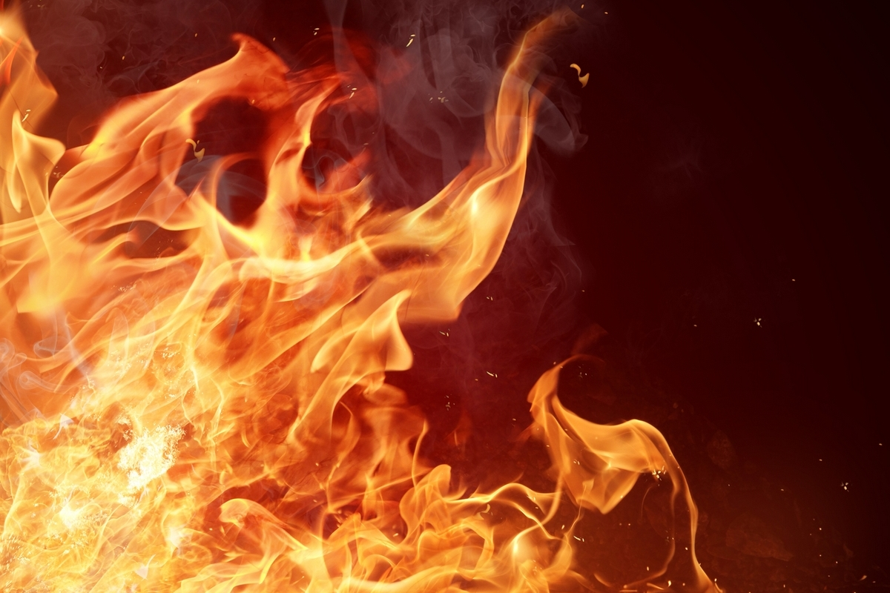
предупреждает:
В ЦЕЛЯХ ПРЕДУПРЕЖДЕНИЯ ПОЖАРОВ
ВЫПОЛНЯЙТЕ ПРАВИЛА ПОЖАРНОЙ БЕЗОПАСНОСТИ:
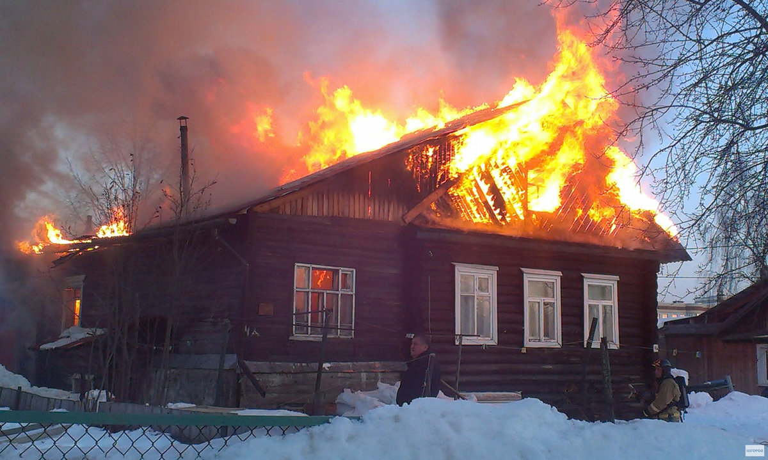
- Очистите от мусора дворы, балконы, чердаки, подвалы и подсобные помещения. Проведите уборку дворов и приусадебных участков
от сухой растительности.
- Не поджигайте сухую траву на улицах, придомовых территориях, в полях и в лесу,
не сжигайте мусор.
- Не перегружайте электросеть, проверьте электропроводку.
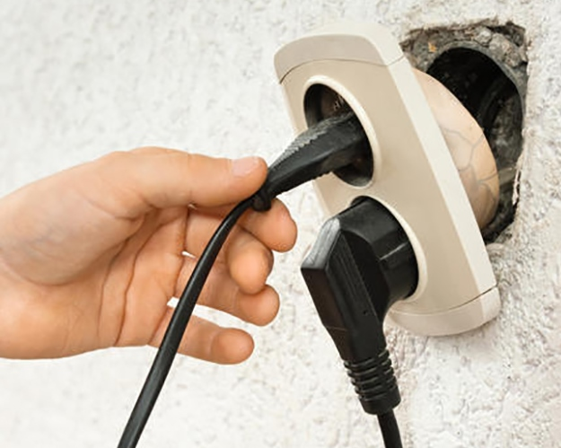
- Не пользуйтесь неисправными розетками, выключателями.
- Не пользуйтесь самодельными
и неисправными электроприборами.
- Не пользуйтесь неисправными газовыми приборами. При запахе газа перекройте подачу газа, проветрите помещение
и вызовите аварийную службу.
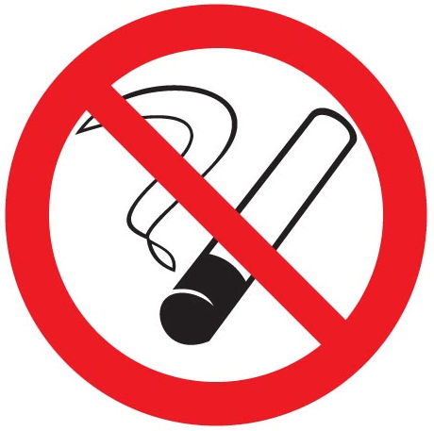
- Не курите в жилом помещении, не бросайте горящие сигареты и спички в мусоропроводы, контейнеры для мусора, из окон транспорта.
- Не оставляйте детей без присмотра,
не допускайте игр с огнём, убирайте спички
в недоступные для них места.
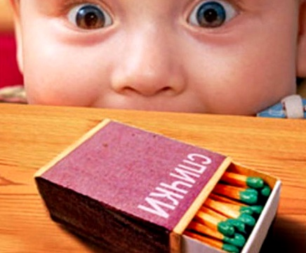
- Не храните на балконах и лоджиях легковоспламеняющиеся горючие жидкости, предметы и материалы.
- Не загромождайте подступы к пожарным кранам и электрощитам.
- Обеспечьте свои жилые помещения и садовые дома огнетушителями и автоматическими пожарными датчиками.

ПРИ ПЕРВЫХ ПРИЗНАКАХ ПОЖАРА ЗВОНИТЕ - «101» ИЛИ «112»

